板壳理论 TD4

1. 如图所示一个球形薄壳，半径为R，厚度为e（R >> e）。薄壳弹性模量为E，泊松比为 ，密度为。薄壳受到内部气压p（N/m²），不考虑其它载荷作用。

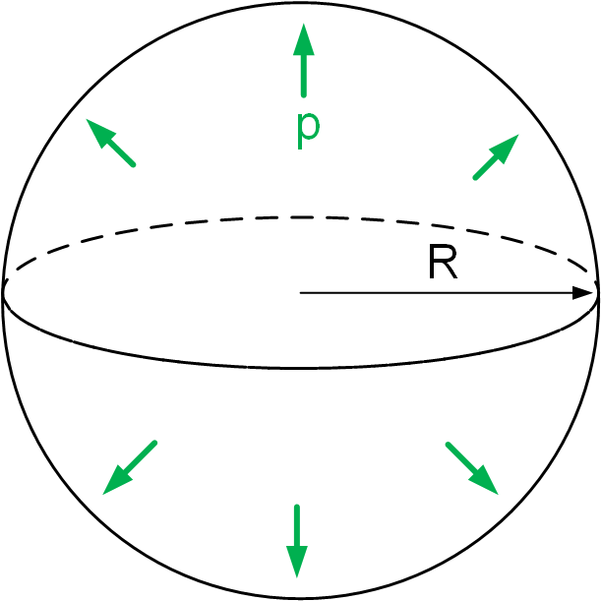
Fig. 1

（1）建立曲线坐标系，列出薄壳关于visseur分量的平衡微分方程；
（2）简化平衡微分方程；
（3）求解应力；
（4）尝试用截面法直接求解应力。

（1）建立曲线坐标系，列出薄壳关于visseur分量的平衡微分方程；

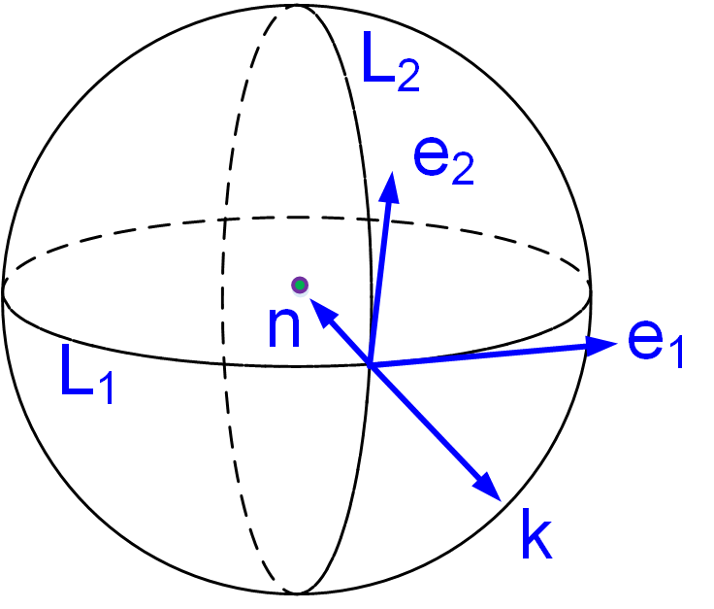

（2）简化平衡微分方程；
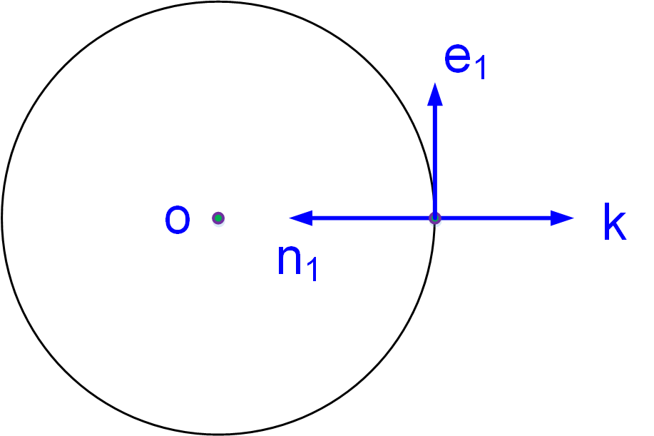

P14

P15

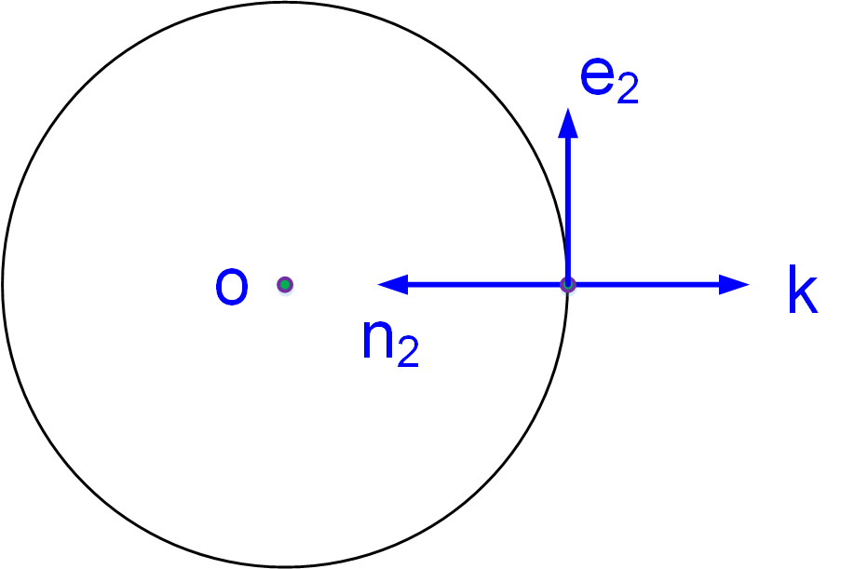

P14

P15
球对称，

薄膜应力
球体内部受气压，内外球面形变几乎相等
可近似认为壳壁应力沿厚度均匀分布，且只膨胀，形状没有变化
（3）求解应力；

（4）尝试用截面法直接求解应力
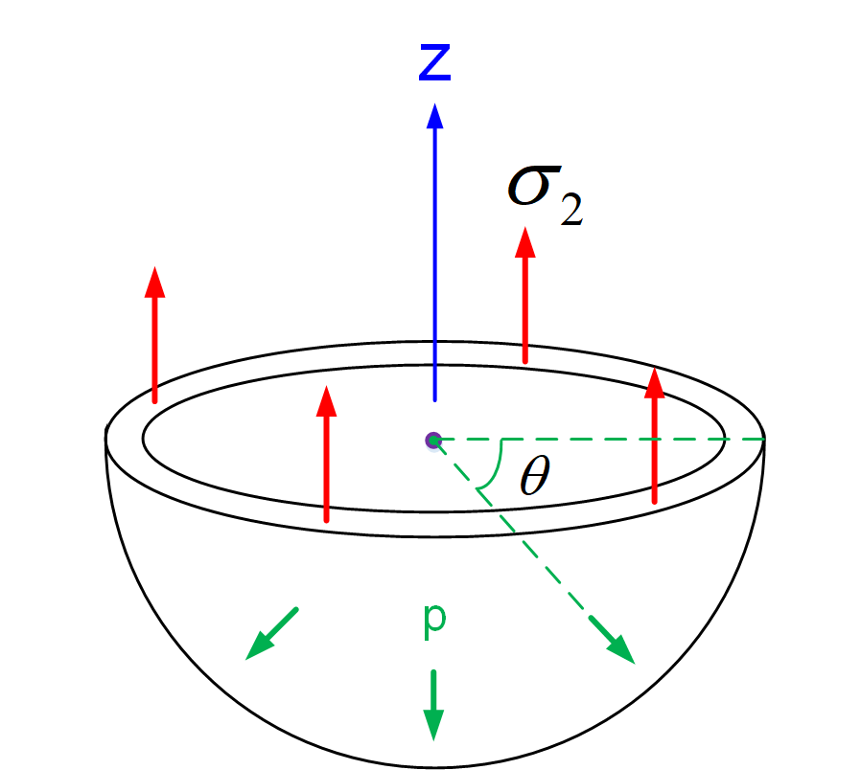

2. 如图所示一个圆柱形薄壳，长为L，半径为R，厚度为e（L, R >> e）。薄壳弹性模量为E，泊松比为 ，密度为。薄壳受到内部气压p（N/m²），不考虑其它载荷作用。

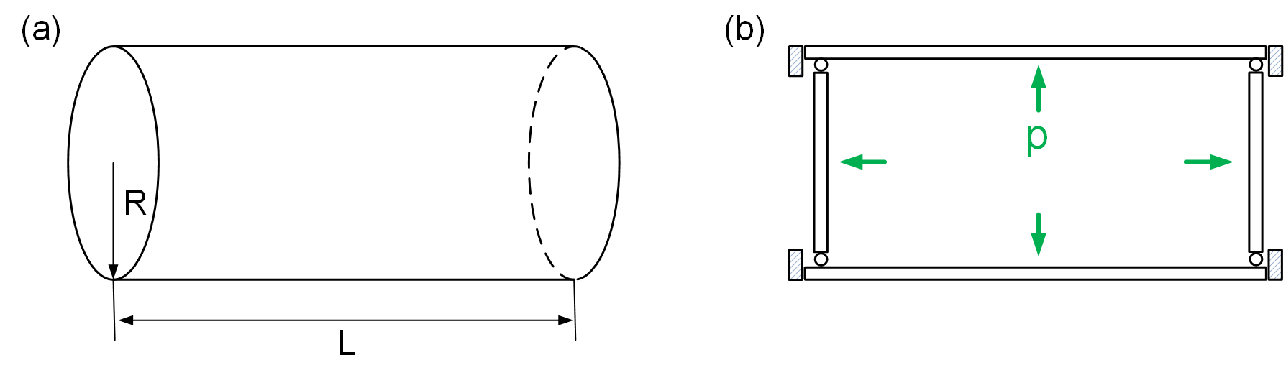
Fig. 1

（1）建立曲线坐标系，列出薄壳关于visseur分量的平衡微分方程；
（2）简化平衡微分方程；
（3）求解应力；
（4）尝试用截面法直接求解应力。

（1）建立曲线坐标系，列出薄壳关于visseur分量的平衡微分方程；

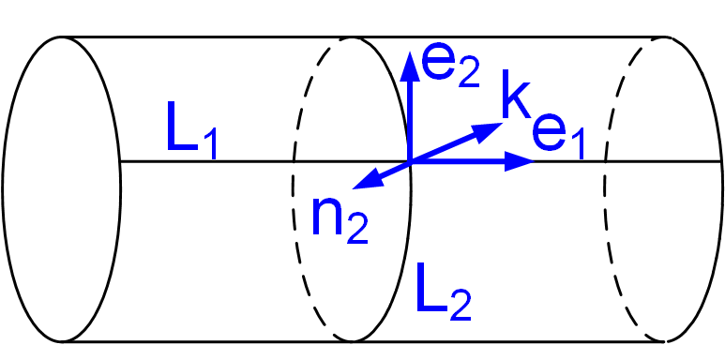

（2）简化平衡微分方程；

P14

P15



P14

P15

轴对称，

薄膜应力
可近似认为壳壁应力沿厚度均匀分布，且只膨胀，形状没有变化

（3）求解应力；

（4）尝试用截面法直接求解应力。
